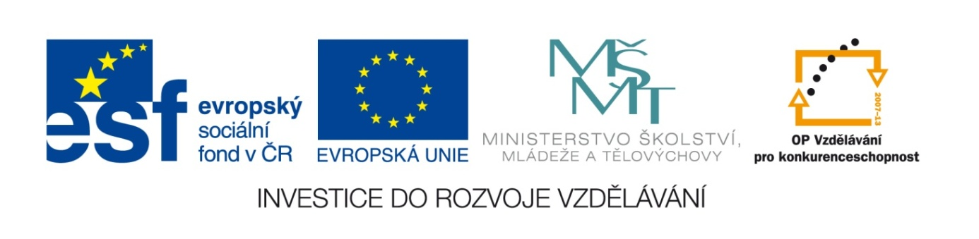

Označení materiálu: VY_32_INOVACE_STEIV_MATEMATIKA1_02
Název materiálu: Pythagorova věta
Tematická oblast: Matematika 1. ročník /E obory/
Anotace: Pracovní list slouží k procvičení základních početních úkonů týkajících se Pythagorovy věty.
Očekávaný výstup: Označí pravoúhlý trojúhelník, popíše vrcholy a strany, vypíše aplikaci Pythagorovy věty pro daný trojúhelník, vypočítá třetí stranu.
Klíčová slova: Pravoúhlý trojúhelník, vrcholy, strany trojúhelníka, Pythagorova věta.
Metodika: Slouží k výkladu a procvičení Pythagorovy věty, k praktickým výpočtům Pythagorovy věty. Lze rozeslat žákům elektronicky či elektronicky prezentovat ve výuce.
Obor: Stravovací a ubytovací služby, Strojírenské práce
Ročník: 1.
Autor: Ing. Ivan Števula
Zpracováno dne: 2. 1. 2013

Prohlašuji, že při tvorbě výukového materiálu jsem respektoval(a) všeobecně užívané právní a morální zvyklosti, autorská a jiná práva třetích osob, zejména práva duševního vlastnictví (např. práva k obchodní firmě, autorská práva k software, k filmovým, hudebním a fotografickým dílům nebo práva k ochranným známkám) dle zákona 121/2000 Sb. (autorský zákon). Nesu veškerou právní odpovědnost za obsah a původ svého díla.
Vyznačte pravý úhel, vrcholy a strany pravoúhlých trojúhelníků (RΔ):
- Trojúhelník ABC 2. Trojúhelník KLM

- Trojúhelník OPR 4. Trojúhelník STU

- Trojúhelník XYZ 6. Trojúhelník FGH

Z předchozí stránky překreslete trojúhelníky a dopište k jednotlivým trojúhelníkům Pythagorovu větu (viz. příklad č.1):
- Trojúhelník ABC

C

a² = b² + c²
b² = a² – c²
c² = a² – b²
b a

A c B

Označte strany trojúhelníka, napište Pyth. věty a dopočítejte třetí stranu trojúhelníka podle vzoru:
Trojúhelník ABC:
C a = 6 cm a²=b²+c²
b = 4 cm b²=a²-c²
c = ? cm c²=a²-b²
b a c²=a²-b²
c²=6²-4²
c²=36-16
c²=20 /√
c≐4,5 cm

A c B

Trojúhelník OPR:

P o = 5 cm
p = 8 cm
r = ? cm

R

O

Trojúhelník XYZ: x = 6 cm
Z y = 9 cm
z = ? cm

X Y

Trojúhelník CDE:

E d = 4 cm
e = 8 cm
c = ? cm

C
D

Trojúhelník FGH:
g = 7 cm
h = 4 cm
f = ? cm
H G

F

Trojúhelník KLM:
k = 3 cm
M l = 6 cm
m = ? cm

K L

Trojúhelník IJK:
j = 7 cm
K J k = 5 cm
i = ? cm

I

Trojúhelník EFG:
f = 5 cm
H g = 3 cm
h = ? cm

F G

Trojúhelník KLM:
k = 6 cm
M l = 4 cm
m = ? cm

L Nelze vypočítat ⟹ Proč ?

K

